Федеральное государственное образовательное бюджетное

учреждение высшего образования

**«Финансовый университет при Правительстве Российской Федерации»**

**(Финансовый университет)**

Колледж информатики и программирования

**ОТЧЁТ**

**По лабораторной работе №1**

Студент: Мелешко Дарья Владимировна

Дисциплина: Компьютерные сети

Выполнил студент

Группы: 2ИСИП-221

Преподаватель

Сибирев И.В.

Оценка за работу :_______

**Москва – 2023г.**

**Лабораторная работа №1**

**Тема:** Изучение возможностей роутера.

**Цель работы:** изучить принципы работы и возможности настройки роутера.

**Задание:**

1. Подключиться к роутеру;
2. Выйти на сайт администрирования роутера;
3. Заблокировать доступ в интернет;
4. Отключить/включить широковещательный SSID, описать в чем разница;
5. Понизить мощность WiFi;
6. Выяснить радиус покрытия.

**Ход работы:**

Задание 1. Подключиться к роутеру

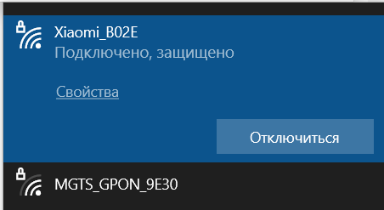

Рис. 1 – Доступные сети

Задание 2. Выйти на сайт администрирования роутера

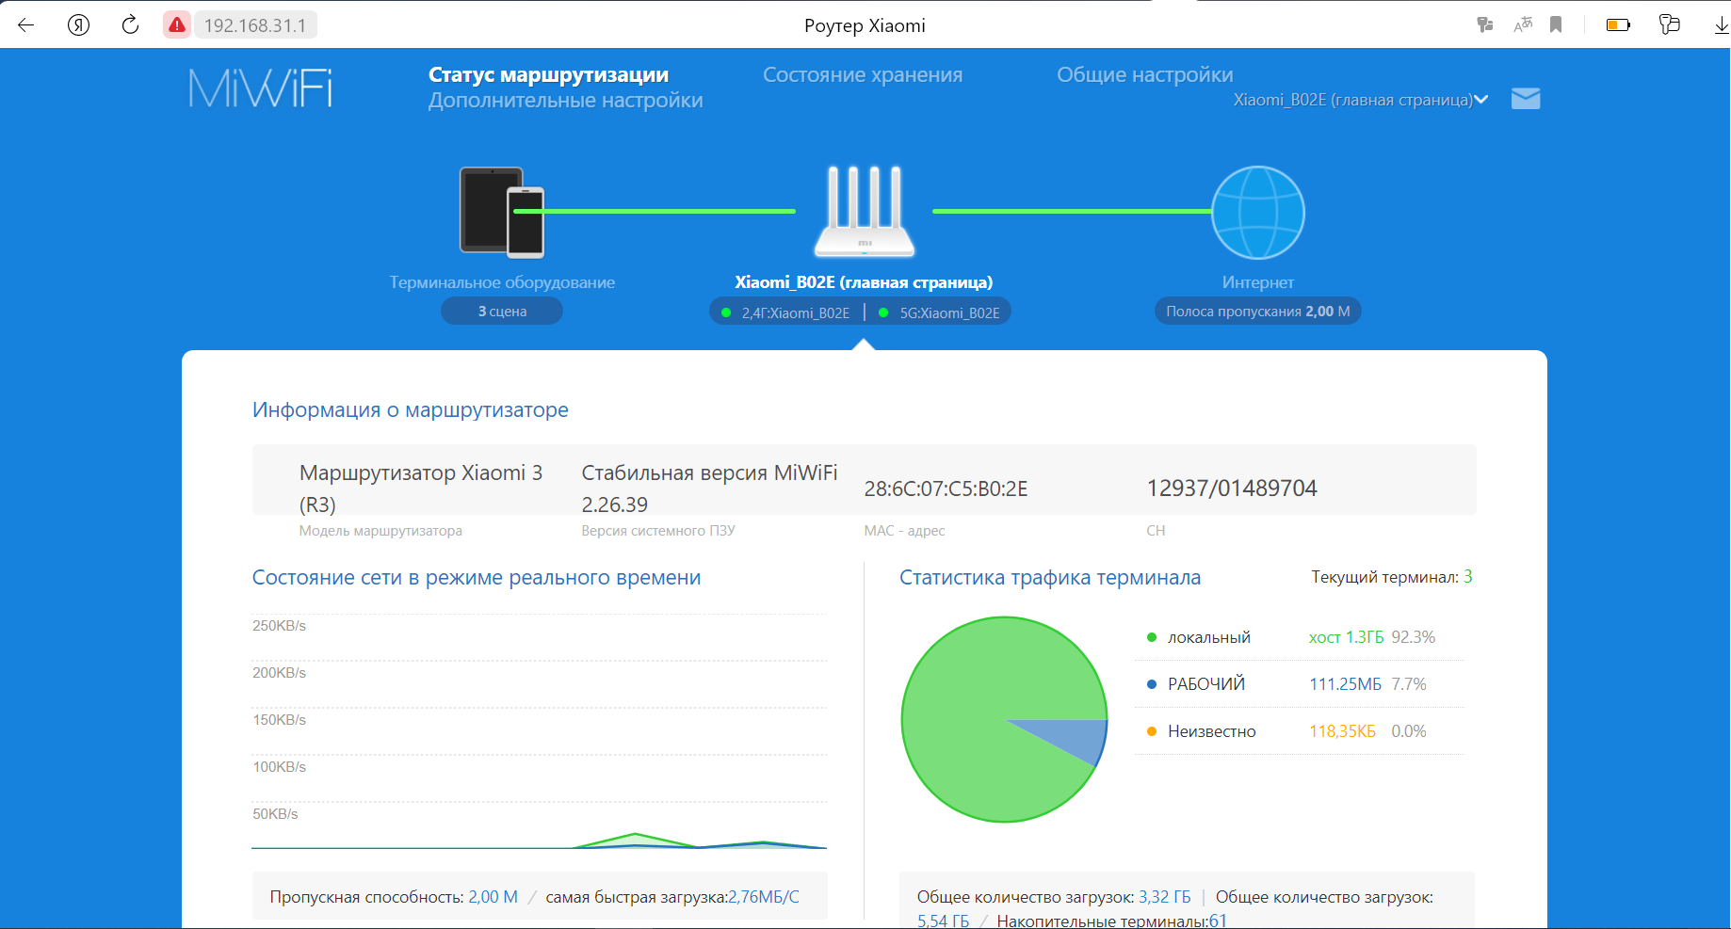

Рис. 2 – Сайт администрирования роутера

Задание 3. Заблокировать доступ в интернет

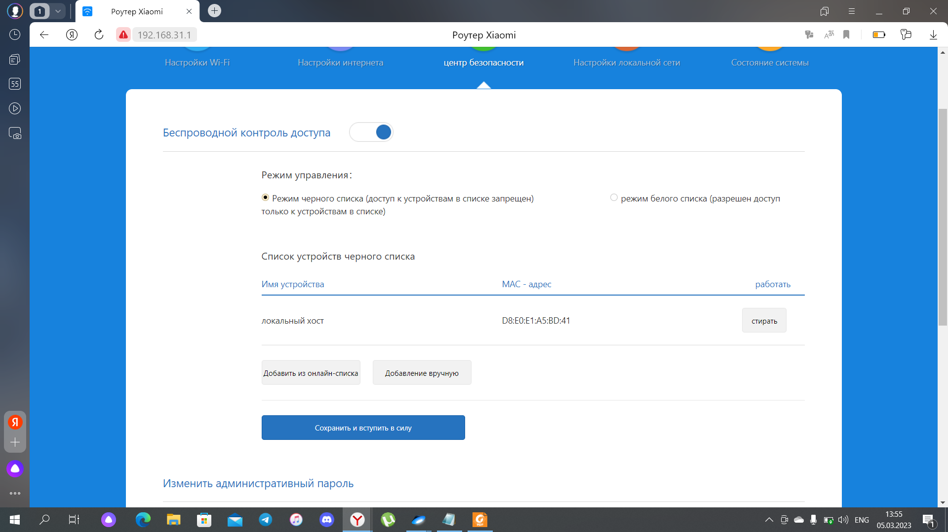

Рис. 3 – Список заблокированных устройств

Задание 4. Отключить/включить широковещательный SSID, описать в чем разница

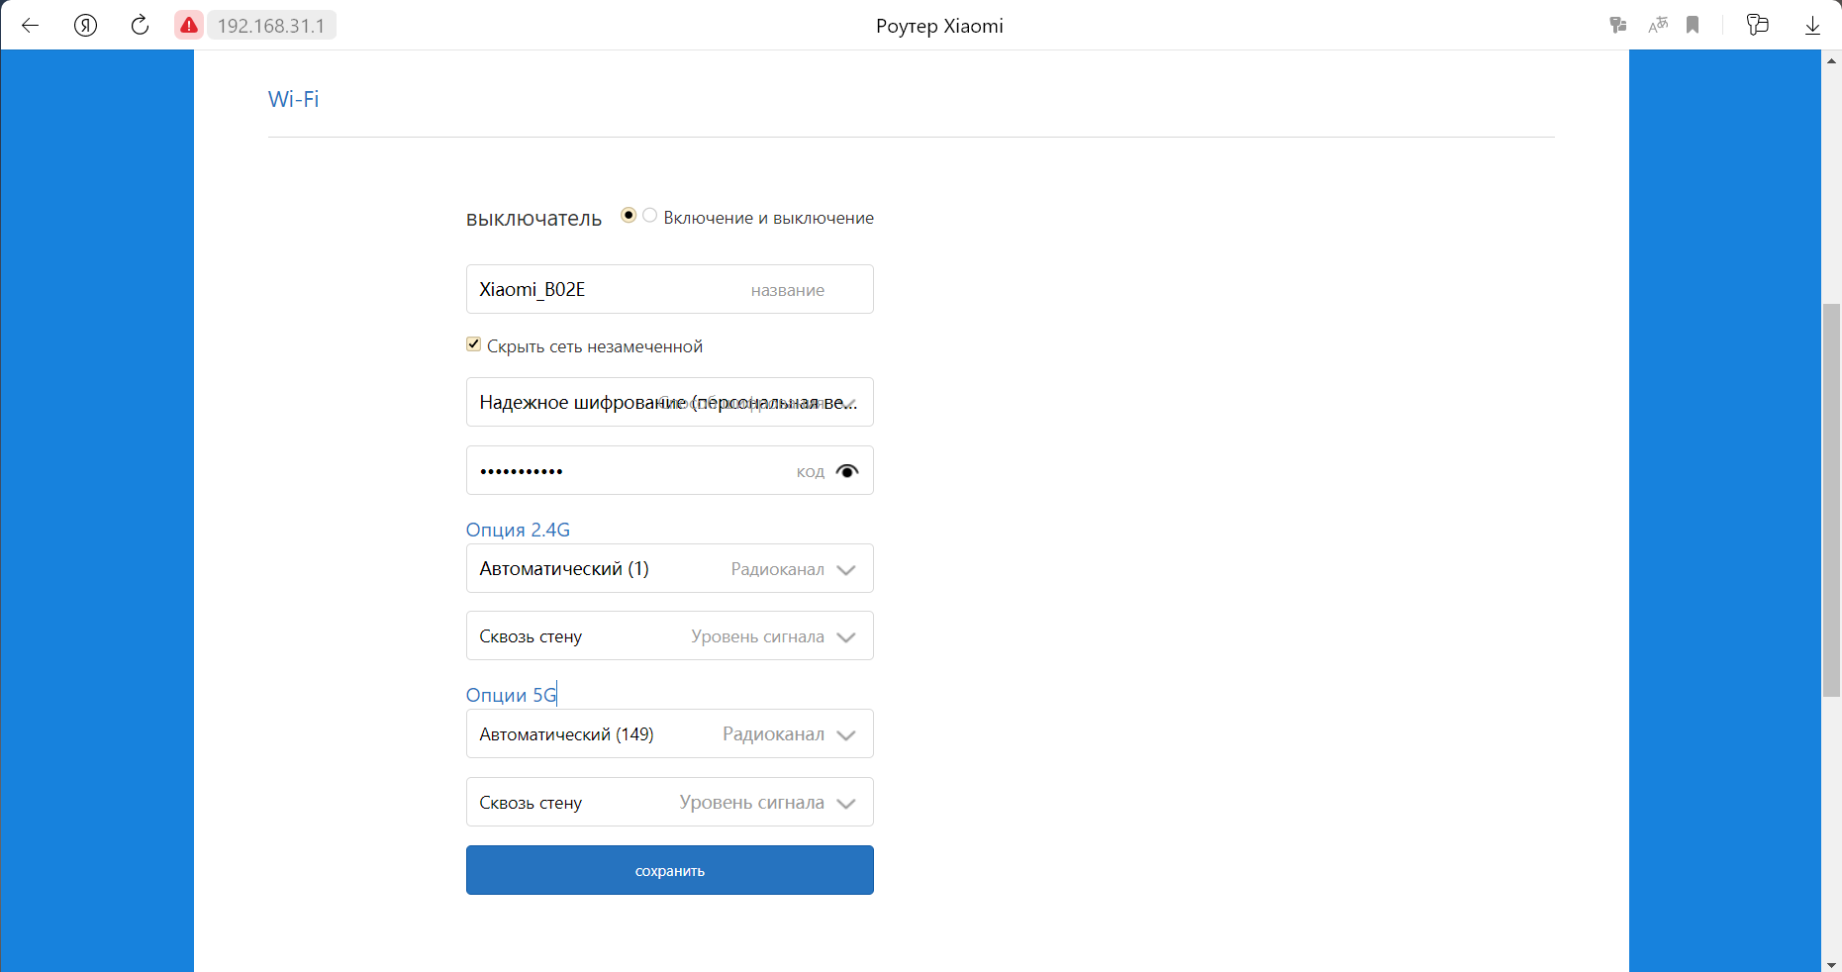

Рис. 4 – Отключение сервисного идентификатора сети

Роутер, при отключении сервисного идентификатора сети, начинает работать на пониженных частотах.

Задание 5. Понизить мощность WiFi

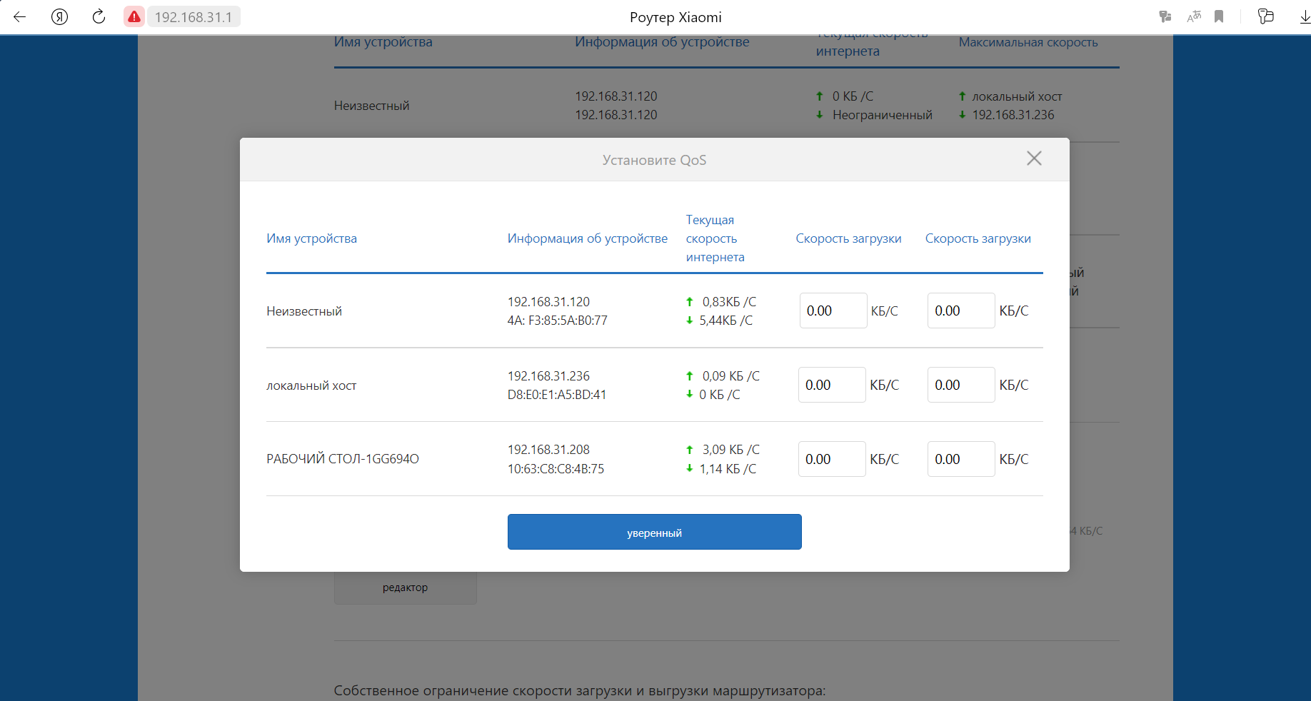

Рис. 5 – Понижение мощности WiFi

Задание 6. Выяснить радиус покрытия

При высокой мощности около 200 метров, а при пониженной около 20 метров.

**Вывод:** в ходе данной работы я ознакомилась с возможностями роутера, узнала как работает SSID и научилась вычислять радиус покрытия WiFi.